Профилактика колоректального рака

- Определение болезни. Причины заболевания.
Колоректальный рак (КРР) одно из самых распространенных онкологических заболеваний в мире. Заболеваемость колоректальным раком неуклонно растет на протяжении последних лет. В большинстве развитых стран в структуре онкологической заболеваемости КРР стоит на третьем месте как у мужчин, так и у женщин.
Колоректальный рак - это онкологическое заболевание, поражающее отделы ободочной кишки и прямую кишку.
Важной проблемой профилактики рака толстой кишки является диагностика и лечение его предраковых заболеваний, центральное место среди которых занимают полипы.
За последнее время выживаемость пациентов увеличилась благодаря скрининговым программам, выявляющим различные эпителиальные образования кишки (полипы) и своевременному их удалению.
Факторами риска считают пожилой возраст, мужской пол, ожирение, преобладание в пище красного мяса, воспалительные заболевания кишечника и наследственность КРР (наличие злокачественных образований ближайших кровных родственников). По данным разных клинических исследований наследственность выявляется в 25-35 % случаев. При наличии воспалительных заболеваний риск возникновения КРР возрастает в 2-3 раза.

Рис.1 – Диаграмма заболеваемость онкологическими заьолеваниями, статистика за 2018 год.

Рис. 2 – Смертность от онкологических заболеваний, статистика за 2018 год.
- Симптомы
Чаще всего КРР протекает бессимптомно. В запущенных стадиях у пациента начинается выделение кала с примесью крови и/или слизи, явления частичной кишечной непроходимости, изменение стула в виде запоров или поносов, вздутие, урчание, иногда боли в животе. Возможны частые позывы на дефекацию.
Ухудшение самочувствия: слабость, быстрая утомляемость, снижение массы тела, регулярная субфебрильная температура (37,1-37,5 °С).
В анализах крови может наблюдаться понижение уровня гемоглобина и увеличение СОЭ (скорости оседания эритроцитов).
Все полипы толстой кишки растут и развиваются бессимптомно, поэтом врачи всего мира пытаются внедрить программы по раннему выявлению полипов и их удалению. В первую очередь это касается пациентов, входящих в группы риска.
Большинство скрининговых программ, разработанных как на территории Российской Федерации, так и за ее пределами представляют собой анализ кала на скрытую кровь и последующую тотальную колоноскопию. Такие методы довольно эффективны, хотя и имеют ряд недостатков. Повсеместное применение такого метода как колоноскопия ограничивается сложностью проведения процедуры, труднодоступностью для населения, высокой стоимостью процедуры.
- Патогенез
Патогенез развития КРР до конца не изучен. Достоверно известно, что наследственный фактор играет огромную роль.
Большинство случаев колоректального рака возникает на фоне тубулярных и ворсинчатых аденом. Риск злокачественного перерождения тубулярной аденомы напрямую зависит от ее размера. Если размер меньше 0,5 см, то он практически не содержит аденоматозных изменений. В аденоме размером от 0,5 до 1,0 см вероятность злокачественных изменений составляет около 1%, от 1,0 до 2,0 см – 10%, более 2,0 см – 46%.

- Классификация и стадии развития заболевания
Классификация полипов толстой кишки по морфологическому строению:
- Гиперпластический полип
- Железистые и железисто-ворсинчатые полипы (аденомы)
- Кистозно-гранулирующие (ювенильные)
- Фиброзные полипы.
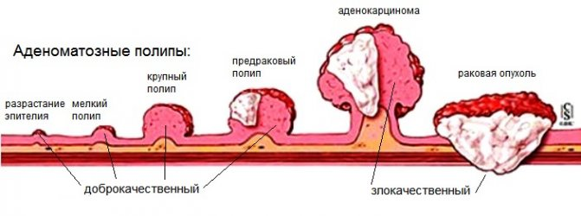
Рис 3. Классификация полипов.
Стадирование КРР по системе T-N-M (2009г)
Т - характиристика самой опухоли, степень прорастания стенок и прилежащих органов.
Т1 – опухоль распространяется в подслизистый слой стенки кишки
Т2 – опухоль распространяется на мышечный слой, без прорастания стенки кишки.
Т3 – опухоль прорастает все слои стенки кишки с распространением в жировую клетчатку, без поражения соседних органов.
Т4 - прорастание в другие органы и структуры
N – nodulus (узел) – оценка поражения регионарных лимфоузлов.
М – metastasis – наличие местастазов и поражение органов-мишеней (печень,легкие).
Международная классификация МКБ-10:
18 - Злокачественное новообразование ободочной кишки.
С 18.0 Злокачественное новообразование слепой кишки.
С 18.1 Злокачественное новообразование червеобразного отростка.
С 18.2 Злокачественное новообразование восходящей ободочной кишки.
С 18.3 Злокачественное новообразование печеночного изгиба ободочной кишки.
С 18.4 Злокачественное новообразование поперечной ободочной кишки.
С 18.5. Злокачественное новообразование селезеночного изгиба ободочной кишки.
С 18.6 Злокачественное новообразование нисходящей ободочной кишки.
С 18.7 Злокачественное новообразование сигмовидной кишки.
С18.8 Поражение ободочной кишки, выходящее за пределы одной и более вышеуказанных локализаций.
С 18.9 Злокачественное новообразование ободочной кишки неуточненной локализации.
С 19 Злокачественное новообразование ректосигмоидного соединения.

- Осложнения
Самым опасным осложнением заболевания является злокачественная опухоль. При длительном отсутствии лечения полип начинает увеличиваться в размерах, клетки формирующие полип, мутируют, перерождаются и превращаются в опухоль. Поэтому важно не упустить ту стадию болезни, на которой медицина способна помочь пациенту и своевременно обратиться в больницу. При наличии онкологии и метастазов, шансов на выздоровление значительно меньше.

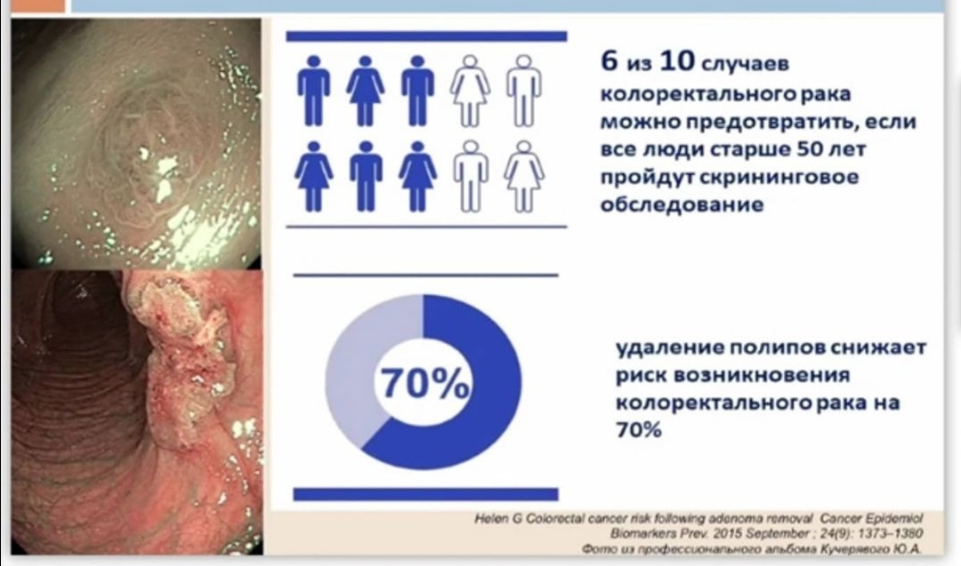
Рис. 4. Профилактика КРР.

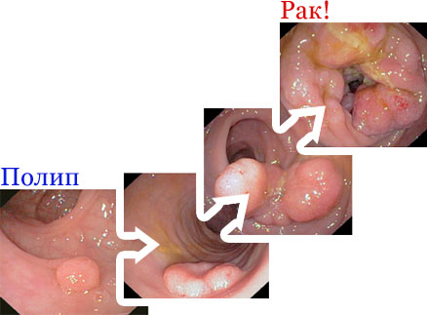
Рис 5. Динамика развития КРР из аденоматозного полипа.
- Диагностика
Во всем мире «золотым стандартом» диагностики КРР является колоноскопия. Колоноскопия – метод диагностики заболеваний толстой кишки с помощью гибкого эндоскопа.
Врач-эндоскопист внимательно осматривает слизистую оболочку толстой кишки и выявляет различные образования: язвы, эрозии, полипы, подслизистые образования и т.д. Очень важна хорошая подготовка кишки. При качественной ответственной подготовке пациента, врач видит образования 0,1-0,2 см, что значительно повышает качество процедуры. При необходимости используются дополнительные методы диагностики, например, хромоскопия (метод окрашивания участка тканей с целью выявления патологических участков). В аппаратах экспертного класса присутствуют дополнительные функции, такие, как увеличение, узкий спектр света, структурная детализация, позволяющие врачу достаточно точно визуализировать пораженный участок и даже определить морфологическое строение образования.
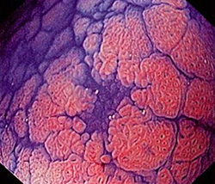
Рис. 6. Участок слизистой оболочки при хромоскопии с раствором индигокармина в комбинации с увеличительной эндоскопией. В центре - патологическое изменение ткани в виде депрессии и нарушение ямочного рисунка слизистой оболочки, что предполагает возможное озлокачествление.
Врач, выявляя образования, описывает их форму, размер, количество, структуру.
При выявлении различных образований необходимо провести биопсию образования. Например, при обнаружении полипов небольшого размера можно удалить образование полностью и весь материал отправить на гистологическое исследование.

- Лечение
Как говорилось ранее, профилактикой КРР является своевременное хирургическое лечение полипов.
Выбор метода лечения зависит от вида полипа, наличия оборудования, инструментов и классификации хирурга.
Полипы на длинном основании удаляются петлевой резекцией.
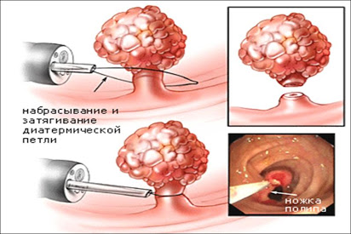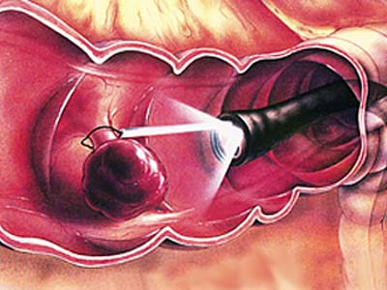
Рис. 7,8. Петлевая резекция полипов толстой кишки.
Стелющиеся полипы и полипы на коротком широком основании удаляются методом эндоскопической мукозальной резекции (EMR). Под основание полипа необходимо ввести специальный окрашенный раствор, чтобы расслоить стенки кишки и «отодвинуть» полип от крупных сосудов и наружной стенки кишки, создав «подушку безопасности». После достаточной элевации врач накидывает петлю и выполняет резекцию.
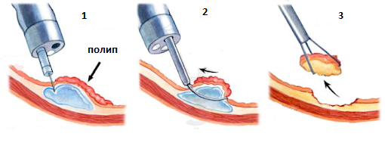
Рис 9. Эндоскопическая мукозальная резекция (EMR) стелющегося образования.
При отсутствии элевации полипа, необходимы уточняющие методы обследования, например, эндосонография (эндоУЗИ). Если полип прорастает в глубжележащие слои стенки кишки, то необходима полостная операция или полнослойная резекция участка кишки.
При стелящихся опухолях больших размеров применяется метод подслизистой диссекции.
Как и при EMR под основание опухоли необходимо ввести окрашенный раствор, для расслоения стенки кишки, но главное отличие это инструмент – нож для диссекции. С его помощью можно удалить образования размером более 2-2,5 см единым блоком.
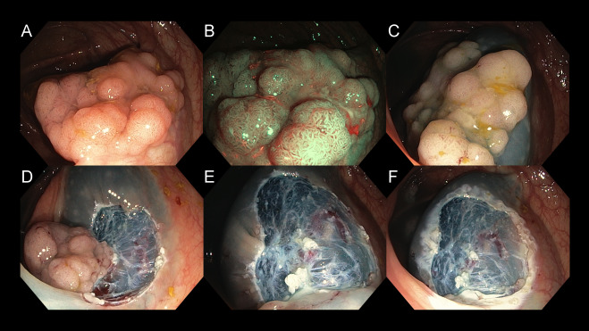
Рис. 10. Эндоскопическая подслизистая резекция (ESD) образования размером больше 2-3 см.
После всех видов резекции врач оценивает ложе полипа, при необходимости сшивает рану титановыми клипсами. Заживление происходит через 14-30 дней.
- Прогноз. Профилактика.
Прогноз заболевания зависит от стадии процесса и наличия метастазов.
Ранний рак.Т1 - благоприятный прогноз (5-летняя выживаемость более 90%) и возможность применения органосохраняющих способов лечения (эндоскопическая резекция слизистой оболочки) с высокой эффективностью.
Т2 и Т3 – прогноз сомнительный, но оценка прогноза проводится индивидуально в каждом случае.
Т4 – неблагоприятный прогноз.
Профилактика КРР - это регулярное прохождение колоноскопии при качественной подготовке и своевременное удаление полипов. Если у Вас нашли полип и удалили его, врач сам назначает контрольную колоноскопию, чаще рекомендуется через 6-12 мес. Если колоноскопия не выполнена полностью, осмотрены не все отделы, необходимо повторить колоноскопию под внутривенной седацией и при качественной подготовке спустя 1-3 мес.

Предложены следующие направления профилактики для пациентов из групп риска:
- Сокращение или исключение из рациона «красного мяса», полуфабрикатов, колбас, копченых продуктов.
- Отказ от курения и алкоголя.
- Нормализация веса, приобщение к активном образ жизни – пешие прогулки в обьеме до 10 тыс шагов в день.
- Увеличение в пище клетчатки: овощи, фрукты, хлеб грубого помола, отруби, орехи, сухофрукты)
- Употребление молочных и кисломолочных продуктов.

- Список литературы.
- Терскова Т.В., Зыкова Л.Д. Современные вопросы этиологии рака прямой кишки. // Сибирское медицинское обозрение. - 2006. - № 3 (40). - С. 6-9.
- Ветшев П.С., Стойко Ю.М., Крылов Н.Н. Профилактика, диагностика и лечение новообразований толстой кишки // Рос. журн. гастроэнтер., гепатол., колопроктол. – 2005. – Т.15, №1. – С. 86-91.
- Torre, L.A.; Bray, F.; Siegel, R.L.; Ferlay, J.; Lortet-Tieulent, J.; Jemal, A. Global cancer statistics, 2012 // CA. Cancer. J. Clin. – 2015. - №65. – Р. 87–108.
- Australian Institute of Health and Welfare (AIHW) Cancer in Australia 2017. Available online URL: https://www.aihw.gov.au/reports/cancer/cancer-in-australia-2017/ (accessed on 3 February 2017).
- Горбунова В.А. Современные возможности таргетной терапии метастатического колоректального рака // Современная онкология. – 2015. – Т. 17, №4. – С. 15-21.
- Скрининг колоректального рака: Практич. рук. /Под ред. S. Winawer. – World Gastroenterology Organisation, 2008. – 280 с.
- . De Rosa M., Rega D., Costabile V. et al. The biological complexity of colorectal cancer: insights into biomarkers for early detection and personalized care. Ther Adv Gastroenterol 2016;9(6):861–86.
- Meurs-Szojda M. M., Terhaar sive Droste J. S., Kuik D. J., Mulder C. J. J., Felt-Bersma R. J. F. Diverticulosis and diverticulitis form no risk for polyps and colorectal neoplasia in 4,241 colonoscopies. Int. J. Colorectal. Dis. 2008;23(10):979-984.
- Давыдов М. И.Статистика злокачественных образований в России и странах СНГ в 2012 году / М. И. Давыдов, Е. М.Аксель // Вестн. РОНЦ. — 2014.
- . Десятов Е. Н. Обоснование лечения стелющихся неоплазий прямой кишки методом этапной анрогон-плазменной коагудяции : автореф. канд. ... мед. наук / Е. Н. Десятов. — Тюмень, 2011.
- Эндоскопическая полипэктомия / С. И. Емельянов [и др.] // Эндоскоп. хирургия. — 2010. — № 5. — С. 31–34.
- Воробей А.В., Хмельницкая В.Я., Сушков С.А. и др. Полипы толстой кишки. Актуальные вопросы колопроктологии. Тез. докл. 1-го съезда колопроктологов России с межд. участ. Самара, 2003. С. 202−203.

Статья подготовлена главным врачом Регионального Центра Эндоскопии
Митраковой Ниной Николевной.

